МБОУ «Кичуйская СОШ»
Отчёт
месячник безопасности на водных объектах

В целях создания условий для обеспечения безопасности людей на водных объектах в осеннее – зимний период; профилактики случаев гибели детей на водоемах в осенне-зимний период; повышения знаний обучающихся по вопросам безопасного поведения на воде в осенне-зимний период, был проведен Месячник безопасности на водных объектах.
Во всех классах были проведены инструктажи по правилам поведения безопасного поведения на водных объектах в осеннее – зимний период с росписью в журналах по ТБ. Среди родителей были распространены памятки по вопросам безопасности на водных объектах «Оказание первой помощи людям, потерпевшим бедствие на воде», «Правила безопасного поведения на водных объектах»
Педагоги и классные руководители тренировали умения и навыки детей в викторинах, проектах, беседах. Ребята почерпнули и вновь вспомнили целый багаж знаний по данной теме, обучались ориентироваться в проблемных ситуациях, расширяли и закрепляли знания о профессии водолазов, развивали физические качества: выносливость, ловкость, быстроту реакции, закрепляли знания детей о правилах безопасного поведения на воде в осеннее – зимний период, воспитывали дружеские взаимоотношения, чувство взаимовыручки.
В 1 классе классный час прошёл в форме беседы с просмотром презентации «Вода-друг или враг». Познакомились с правилами поведения, «Осторожно – гололёд!», «Чтобы не было беды, будь осторожен у воды». Способы спасения утопающего. Действия провалившегося на льду. Каждый ученик изобразил свой знак поведения на воде.
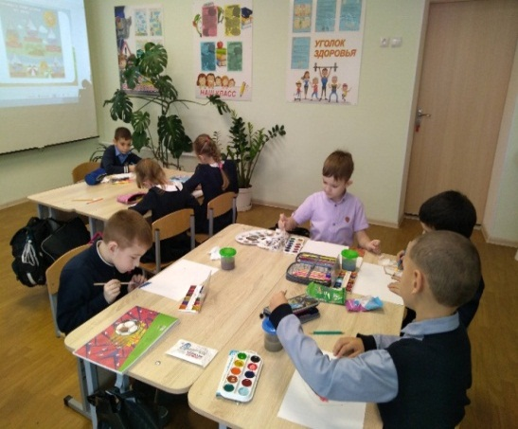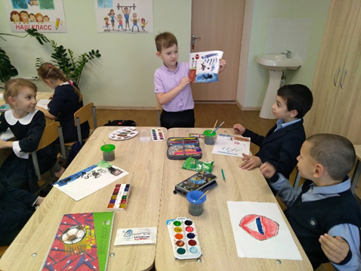
Во 2 классе были проведены следующие мероприятия: просмотр и обсуждение презентации
«Меры предосторожности в осенне-зимний период на воде»; беседа «Осторожно: тонкий лед!»;
викторина «Что мы знаем о воде?», «У воды играем – правила не забываем!»; «Такая вот ситуация» (решение игровых и проблемных ситуаций по теме). В ходе занятий решались такие вопросы как, профилактика случаев гибели детей на водоёме в осенне – зимний период и создание условий безопасной жизнедеятельности. Ребята на всех этапах занятий повторяли правила поведения на воде, вспоминали о том, какой толщины лед безопасен, как вести себя, если провалишься на тонком льду. Обучающиеся показали хорошие устные и практические знания и умения по данному вопросу.
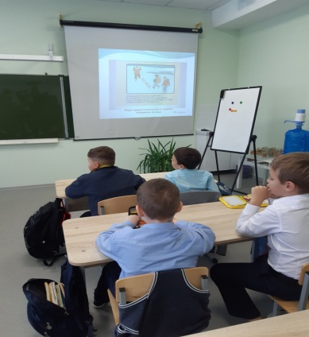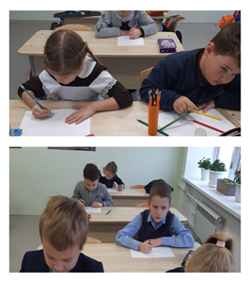

В 3 классе прошла викторина "Правила поведения на льду в осенне-зимний период". В ходе занятий решались такие вопросы как, профилактика случаев гибели детей на водоёме в осенне – зимний период и создание условий безопасной жизнедеятельности. Ребята на всех этапах занятий повторяли правила поведения на воде, вспоминали о том, какой толщины лед безопасен, как вести себя, если провалишься на тонком льду.

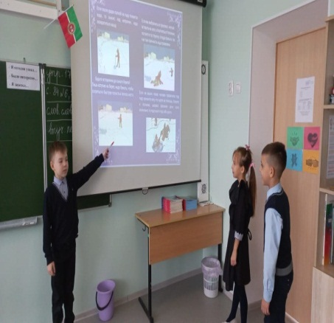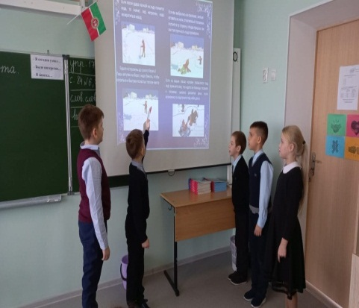
В 5 классе учащиеся просмотрели фильм «Осторожно, тонкий лед», повторили и закрепили правила «Обучение навыкам безопасного поведения на воде (на льду)»

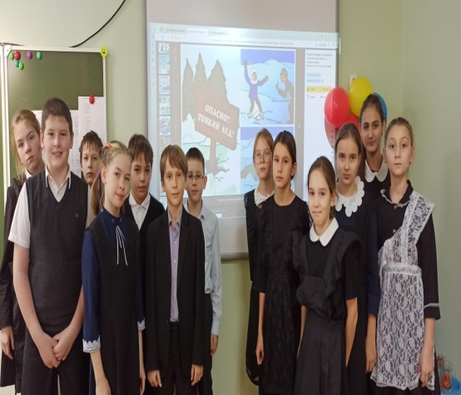
В 6 классе был проведен классный час – диспут «Опасности осеннего льда! Правила поведения на льду». Классный руководитель рассказала ребятам о том, что ежегодно в России на воде гибнут около 20 тысяч человек. Происходит это в разное время года и по различным причинам. Классный час был направлен на предупреждение несчастных случаев в осенне-зимний период.
Беседа проводилась по вопросам: Чем опасен ранний и поздний лед? К чему приводит несоблюдение правил безопасности на водных объектах в осенне-зимний период? Каковы условия безопасного пребывания человека на льду? Каковы основные правила поведения на льду? Чем опасно попадание человека в ледяную воду и как вести себя в этой ситуации?
Беседа сопровождалась показом слайдов презентации и случаями из жизни. Ученики принимали активное участие в беседе, приводили примеры, рассказывали о том, что было в их жизни, связанное с неокрепшим льдом на водоемах.
Ученики познакомились не только с правилами безопасности, но и способами оказания помощи, попавшему в беду, или самопомощи.

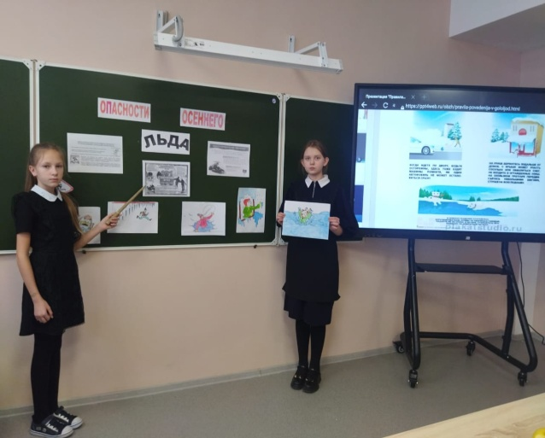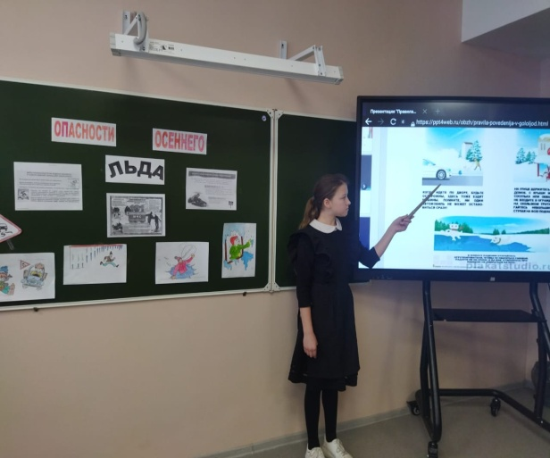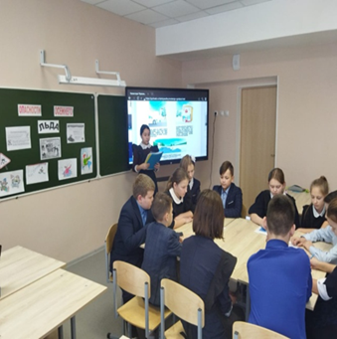
В 8 классе был запланирован и проведён классный час – диспут, направленный на профилактическую работу по данной теме, которая призвана расширять знания восьмиклассников о правилах поведения на воде в осенне-зимний период, которое формирует умение реально оценивать возможную опасность и воспитывает чувство самосохранения и осторожности. Главным вопросом диспута было предупреждение несчастных случаев на водоёмах в осенне-зимний период, научиться правилам безопасного поведения на льду и оказанию помощи в таких ситуациях. Таким образом, ребята повторили основные правила безопасного поведения на водных объектах, что нужно делать, если они стали свидетелями несчастного случая на льду. Обучающимся были предложены картинки с жизненными ситуациями, на которых необходимо было определить нарушения правил безопасности на водных объектах. Составили памятки.

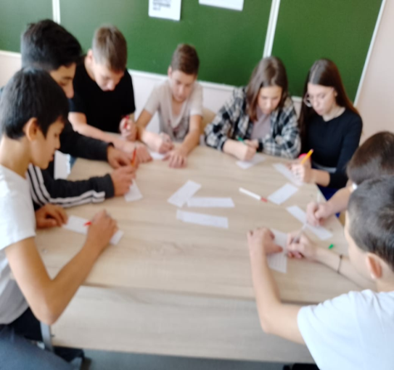

В 9 классе прошла квест - игра «Осторожно – тонкий лёд!». В ходе, которой учащиеся познакомились с приёмами спасения утопающих и вспомнили правила поведения на воде в осенне-зимний период. Учащиеся поделились на команды. В ходе игры разгадывали ребусы и кроссворды, а также отвечали на вопросы викторины.
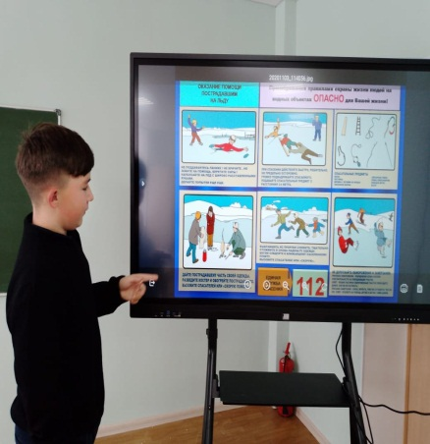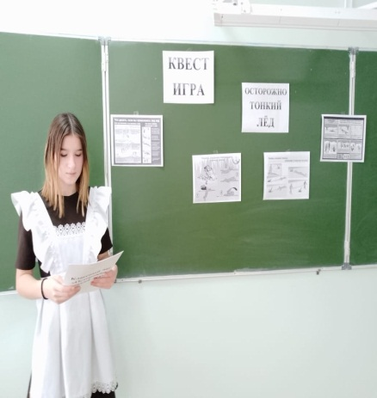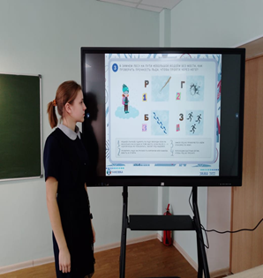

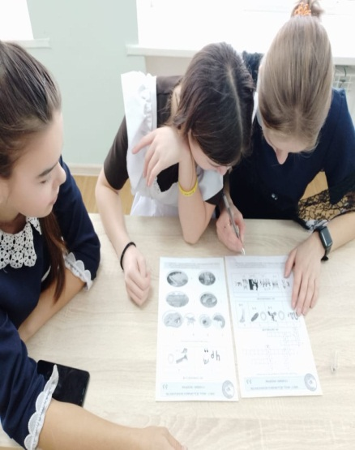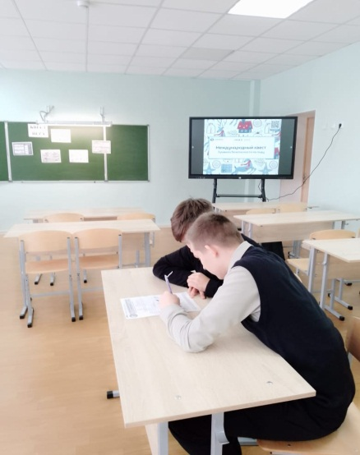

В 10 классе был проведен классный час: «Опасности осеннего льда», где был проведен инструктаж по правилам поведения на реках и водоемах. Затем был проведен разговор, в чем опасность осеннего льда, что делать, если провалились под лед? Показана презентация по данной теме. А так же проведена интерактивная игра: «Колесо безопасности» по правилам поведения на водных объектах в осенне-зимний период.

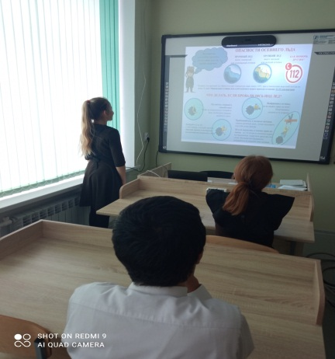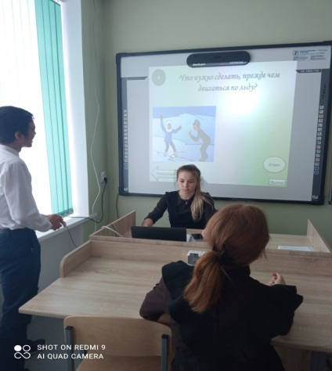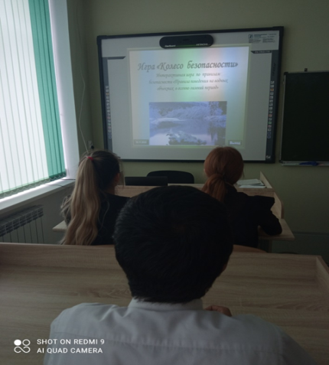
В 11 классе был проведен информационный час. Учащиеся ответили на вопросы:
Чем опасен ранний и поздний лёд?
Каковы условия безопасного пребывания человека на льду?
Каковы основные правила поведения на льду?
Чем опасно попадание человека в ледяную воду и как вести себя в этой ситуации?
Ребята ознакомились с правилами поведения на льду, а также действиями провалившегося на льду и способами спасения провалившегося на льду.

